МИНИСТЕРСТВО ОБРАЗОВАНИЯ КИРОВСКОЙ ОБЛАСТИ

Кировское областное государственное профессиональное образовательное

бюджетное учреждение

«Слободской колледж педагогики и социальных отношений»

**ОТЧЕТ**

**по производственной практике**

**ПМ.11. Разработка, администрирование и защита баз данных**

**Тема: «Разработка базы данных Космический центр «Мир»**

Студент

Путников Дмитрий Васильевич

Группа 23П-2

Специальность 09.02.07 Информационные системы и программирование

Руководитель практики от колледжа:

*Седов Алексей Сергеевич*

Руководитель практики от организации:

*_______________Седов Алексей Сергеевич*

подпись

УТВЕРЖДАЮ:

Директор

_____________ КОГПОБУ "Слободской колледж

педагогики и социальных отношений"_____  
 Наименование организации

___________/________________________

подпись расшифровка

М. П.

2025 уч. год

**Содержание**

1. Выполнение анализа и предварительной обработки информации

Постановка задачи:

1.Требуется разработать базу данных, которая будет содержать:

2.Данные о космонавтах (личная информация, полеты, специализация).

3.Информацию о модулях станции (назначение, состояние, дата запуска).

4.Научные эксперименты (цель, ответственные, результаты).

5.Грузовые миссии (поставки оборудования, расходных материалов).

6.Расписание работ и внештатные ситуации.

1. Выделение объектов и атрибутов в соответствии с заданием

Объекты и атрибуты:

1. администрация
   1. id
   2. администратор
   3. должность
   4. контакты
   5. id_модуля
2. АрхивСтанции
3. ID_записи
4. Событие
5. Дата
6. Описание
7. Фото
8. Видеонаблюдение
9. ID_записи
10. ID_модуля
11. ДатаВремя
12. ОписаниеСобытия
13. ГрафикСмен
14. ID_смены
15. ID_космонавта
16. ДатаНачала
17. ДатаОкончания
18. ГрузовыеМиссии
19. Id
20. Поставщик
21. дата_доставки
22. содержимое
23. модуль_id
24. инженеры
25. id
26. ФИО
27. Отдел
28. Квалификация
29. Опыт
30. Телефон
31. email
32. Информационные система
33. Имя
34. Пароль
35. Роль
36. Командировки
37. ID_командировки
38. ID_космонавта
39. Цель
40. ДатаНачала
41. ДатаОкончания
42. Космонавты
43. Id
44. ФИО
45. Должность
46. дата_рождения
47. статус
48. Фото
49. медицинские_данные
50. id
51. ID_космонавт
52. Обследование
53. Давление
54. Пульс
55. уровень_сахара
56. заключение
57. МодулиСтанции
58. Id
59. Название
60. Назначение
61. дата_запуска
62. состояние
63. id_экипажа
64. оборудование
65. id
66. серийный_номер
67. производитель
68. характеристики
69. Стоимость
70. дата_установки
71. ID_модуля
72. продукты_питания
73. id
74. продукт
75. количество
76. срок_годности
77. РасписаниЕРабот
78. Id
79. Задача
80. id_Космонавта
81. срок
82. Расходы
83. Id
84. Название
85. Категория
86. Количество
87. ID_модуля
88. РезервныеКопии
89. Id
90. ДатаСоздания
91. Размер
92. Путь
93. Id_медданных
94. Id_архива
95. технические_неисправности
96. id
97. модуль_id
98. неисправность
99. дата
100. ID_инженера
101. ТехническоеОбслуживание
102. ID_обслуживания
103. ID_модуля
104. Дата
105. ОписаниеРабот
106. Статус
107. ID_Инженера
108. Ученые
109. Id
110. ФИО
111. Страна
112. научные_интересы
113. контакты
114. экипажи
115. id
116. номер_экипажа
117. количество
118. начало_дата
119. конец_дата
120. Эксперименты
121. Id
122. Название
123. дата_начала
124. id_ученого
125. результат
126. статус
127. Построение и обоснование концептуальной модели базы данных(БД)

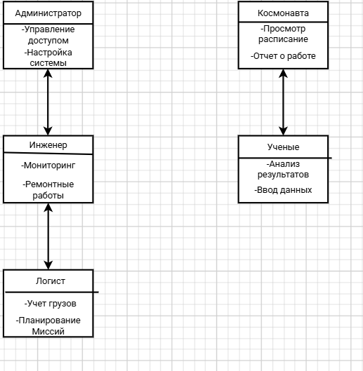

1. Проектирование и нормализация БД в полном соответствии с поставленной задачей и применением CASE-средств

Нами была спроектирована модель в нотации Мартина на сайте UML онлайн

(Рисунок 1)

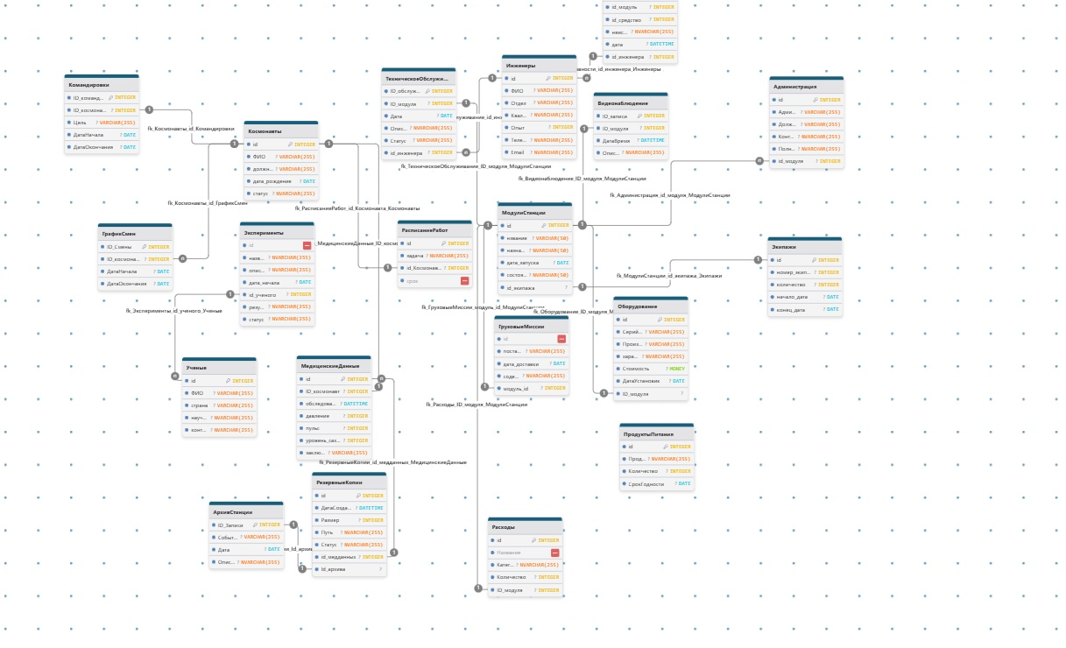

Рисунок 1 – ERD диаграмма базы данных

1. Выполнение построения БД в предложенной СУБД и заполнение всех таблиц с помощью соответствующих средств

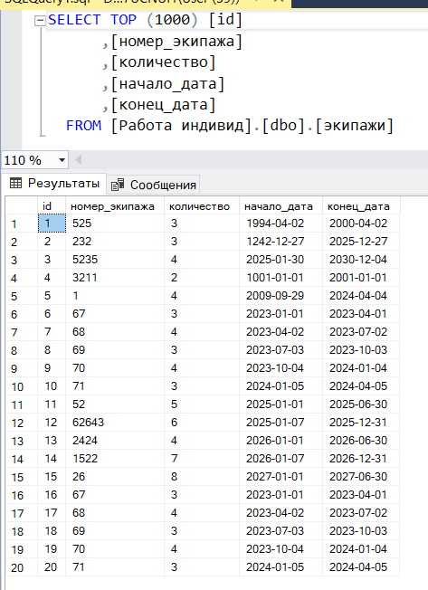 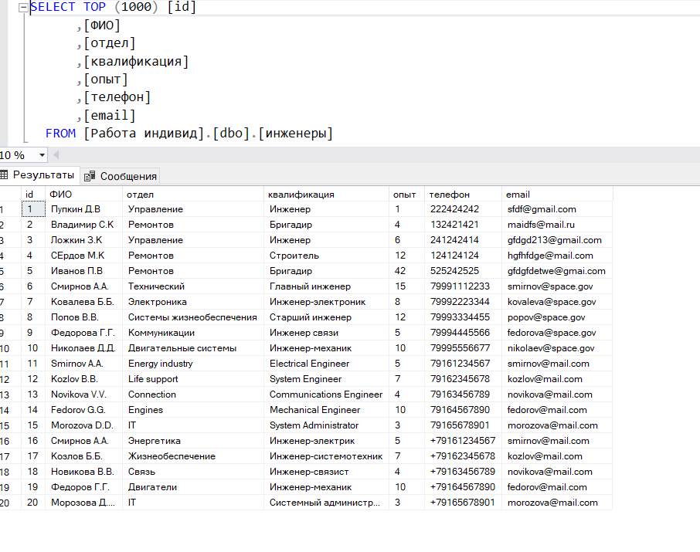

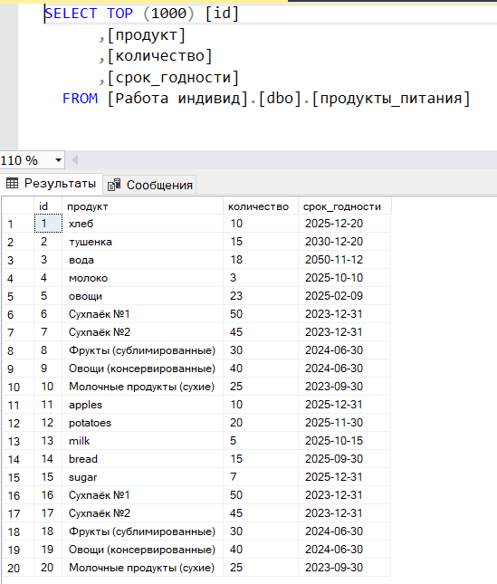 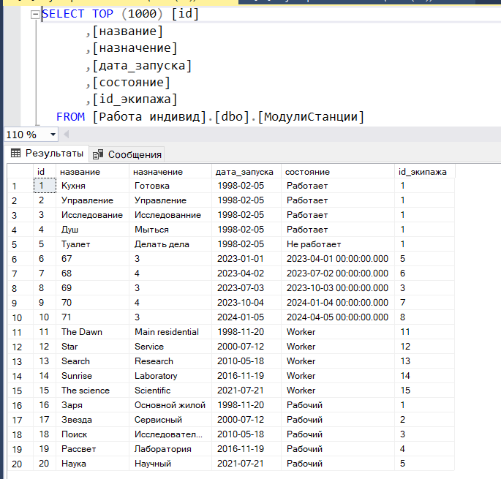

1. Реализация уровней доступа для различных категорий пользователей

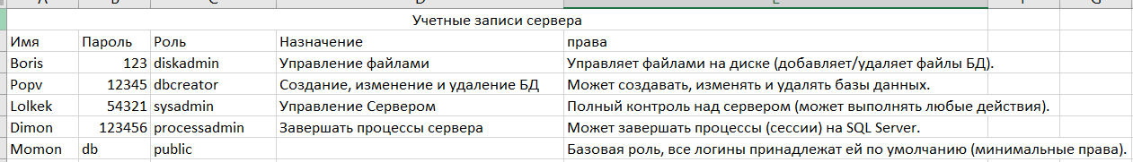 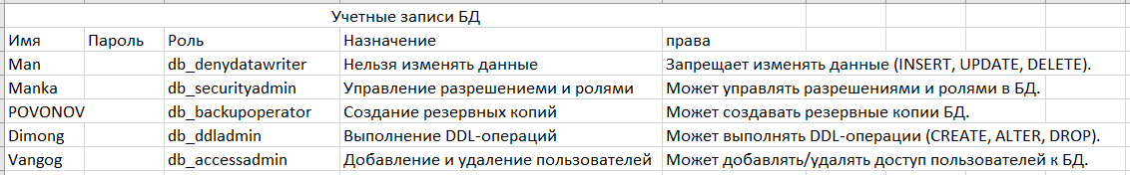 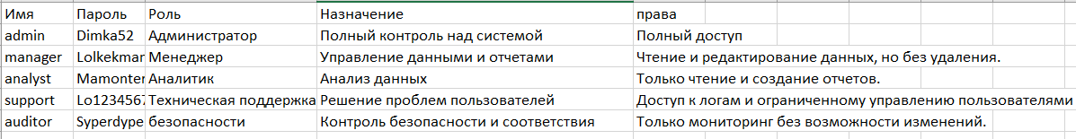

1. Создание запросов и отчетов в соответствии с заданием

1. Групповые функции:

**1)Количество пользователей по ролям**

SELECT Роль, COUNT(*) AS Количество_пользователей

FROM ИС

WHERE Роль IS NOT NULL

GROUP BY Роль;

**2)Средняя длина пароля по ролям**

SELECT Роль, AVG(LEN(Пароль)) AS Средняя_длина_пароля

FROM ИС

WHERE Пароль IS NOT NULL

GROUP BY Роль;

**3)Распределение пользователей по длине имени**

SELECT

LENGTH(Имя) AS Длина_имени,

COUNT(*) AS Количество

FROM ИС

WHERE Имя IS NOT NULL

GROUP BY Длина_имени

ORDER BY Длина_имени;

**4)поиск дубликатов паролей**

SELECT Пароль, COUNT(*) AS Повторы

FROM ИС

WHERE Пароль IS NOT NULL

GROUP BY Пароль

HAVING COUNT(*) > 1;

**5)Количество пользователей**

SELECT COUNT(*) AS Всего_пользователей

FROM ИС;

**6)Пользователи с пустыми паролями**

SELECT COUNT(*) AS Без_пароля

FROM ИС

WHERE Пароль IS NULL;

**7)Самый короткий пароль**

SELECT MIN(LENGTH(Пароль)) AS Минимальная_длина

FROM ИС

WHERE Пароль IS NOT NULL;

**8)Самый длинный пароль**

SELECT MAX(LENGTH(Пароль)) AS Максимальная_длина

FROM ИС

WHERE Пароль IS NOT NULL;

**9)Пользователи с именами из 3 букв**

SELECT COUNT(*) AS Имена_3_буквы

FROM ИС

WHERE LENGTH(Имя) = 3;

2.Добавление:

1) **Добавление нового администратора**

INSERT INTO ИС (Имя, Пароль, Роль)

VALUES ('admin2', 'SecurePass123', 'Администратор');

2) **Добавление тестового пользователя**

INSERT INTO ИС (Имя, Пароль, Роль)

VALUES ('test_user', 'test123', 'Тестовая роль');

3) **Добавление менеджера с автоматическим паролем**

INSERT INTO ИС (Имя, Пароль, Роль)

VALUES ('manager2', CONCAT('mg', FLOOR(RAND()*1000)), 'Менеджер');

**4)Добавление пользователя технической поддержки**

INSERT INTO ИС (Имя, Пароль, Роль)

VALUES ('support2', 'Supp0rt!', 'Техническая поддержка');

5) **Добавление гостевого аккаунта**

INSERT INTO ИС (Имя, Пароль, Роль)

VALUES ('guest', NULL, 'Гость');

**6)Добавление пользователя с email**

INSERT INTO ИС (Имя, Пароль, Роль, email)

VALUES ('john.doe', 'JDoe123', 'Сотрудник', 'john.doe@company.com');

**7)Копирование пользователя с новым именем**

INSERT INTO ИС (Имя, Пароль, Роль)

SELECT CONCAT(Имя, '_backup'), Пароль, Роль

FROM ИС WHERE Имя = 'admin';

3. Обновление данных:

**1)Обновление пароля для конкретного пользователя**

UPDATE ИС

SET Пароль = 'newSecure123'

WHERE Имя = 'admin';

**2)Смена роли для группы пользователей**

UPDATE ИС

SET Роль = 'Старший аналитик'

WHERE Роль = 'Аналитик';

**3)Массовое обновление паролей по шаблону**

UPDATE ИС

SET Пароль = CONCAT(Имя, '2024')

WHERE LENGTH(Пароль) < 3;

**4)сброс пароля**

UPDATE ИС

SET Пароль = 'Qwerty!234'

WHERE Имя = 'admin' AND Роль = 'Администратор';

**5)Повышение роли**

UPDATE ИС

SET Роль = 'Старший аналитик'

WHERE Имя = 'analyst';

**6)Массовое добавление префикса к именам**

UPDATE ИС

SET Имя = CONCAT('usr_', Имя)

WHERE Имя NOT LIKE 'admin';

**7)Переименование пользователя**

UPDATE ИС

SET Имя = 'Security_' || Имя

WHERE Роль = 'Безопасность';

**8)Сброс пароля для заблокированных учетных записей**

UPDATE users

SET Пароль = 'locked'

WHERE Роль = 'Заблокирован';

4.Простые запросы:

**1)Выбрать все записи из таблицы**

SELECT * FROM ИС;

**2)Выбрать только имена пользователей**

SELECT Имя FROM ИС;

**3)Выбрать пользователей с ролью "Менеджер"**

SELECT * FROM ИС WHERE Роль = 'Менеджер';

**4)Выбрать пользователей, у которых пароль короче 3 символов:**

SELECT * FROM ИС WHERE LENGTH(Пароль) < 3;

**5)Выбрать пользователей с паролем, содержащим цифру "5"**

SELECT * FROM ИС WHERE Пароль LIKE '5';

**6)** **Выбрать количество пользователей**

SELECT COUNT(*) AS Количество_пользователей FROM ИС;

**7)Выбрать пользователей, отсортированных по имени в алфавитном порядке**

SELECT * FROM ИС ORDER BY Имя ASC;

**8)Выбрать пользователей с ролью "Администратор" или "Аналитик"**

SELECT * FROM t ИС WHERE Роль IN ('Администратор', 'Аналитик');

**9)Выбрать пользователей и их пароли, отсортированные по убыванию длины пароля**

SELECT Имя, Пароль FROM ИС

WHERE Пароль IS NOT NULL

ORDER BY LENGTH(Пароль) DESC;

10) **Выбрать первые 3 пользователя**

SELECT * FROM users LIMIT 3;

5.Удаление:

1) **Удаление пользователя по имени**

DELETE FROM ИС

WHERE Имя = 'test_user';

2) **Удаление дубликатов**

DELETE FROM ИС

WHERE ID NOT IN (

SELECT MIN(ID)

FROM ИС

GROUP BY Имя, Роль

);

3) **Удаление заблокированных учетных записей**

DELETE FROM ИС

WHERE Роль = 'Заблокирован';

4) **Удаление неиспользуемых ролей**

DELETE FROM ИС

WHERE Роль IN ('Гость', 'Тестовая роль');

**5)Удалить пользователей с пустыми именами**

DELETE FROM ИС WHERE Имя IS NULL;

**6)Удалить всех аналитиков**

DELETE FROM ИС WHERE Роль = 'Аналитик';

**7)Удалить пользователей без роли**

DELETE FROM ИС WHERE Роль IS NULL;

1. Создание и обоснование групп пользователей, принципов регистрации и системы паролей

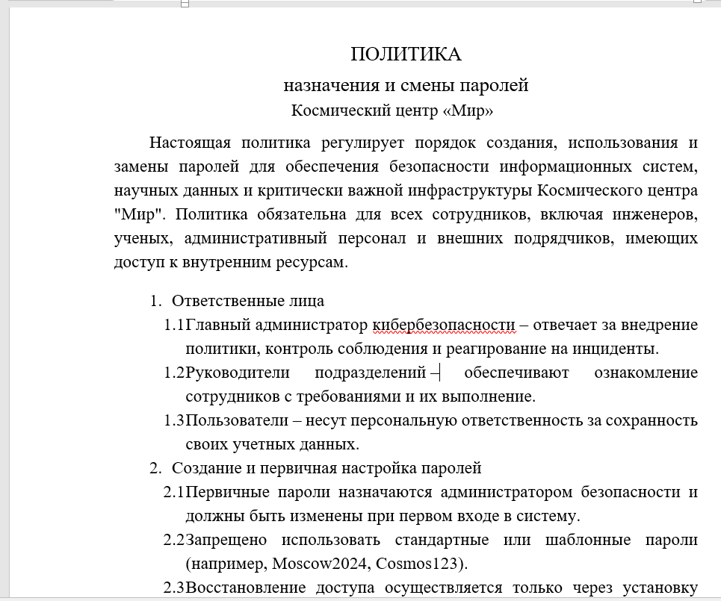

Политика паролей

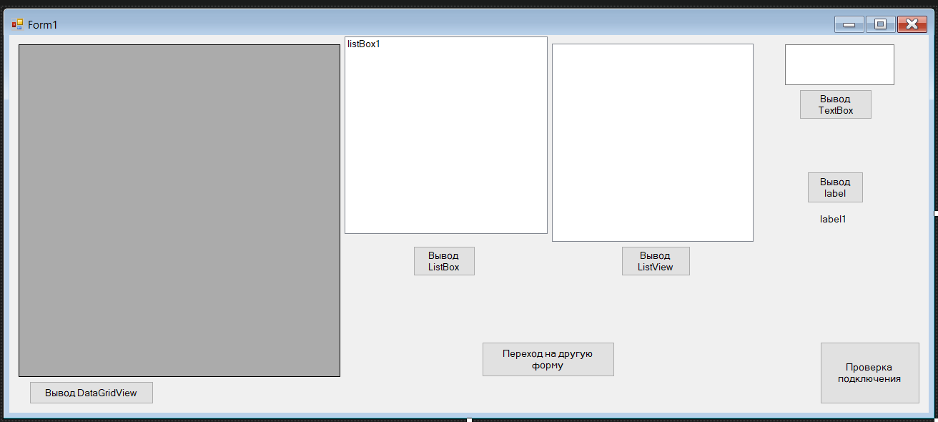

Проверка подключения и Вывод информации в элементы.

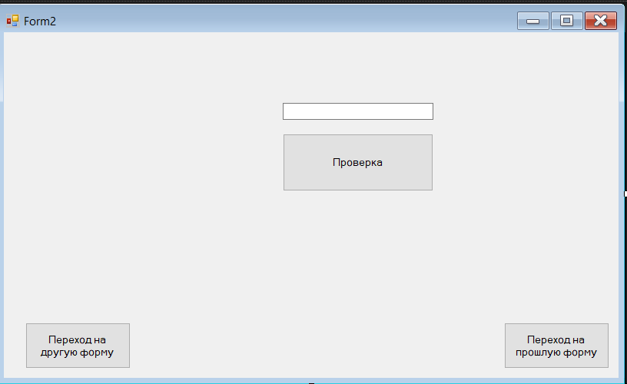

Проверка пароля.

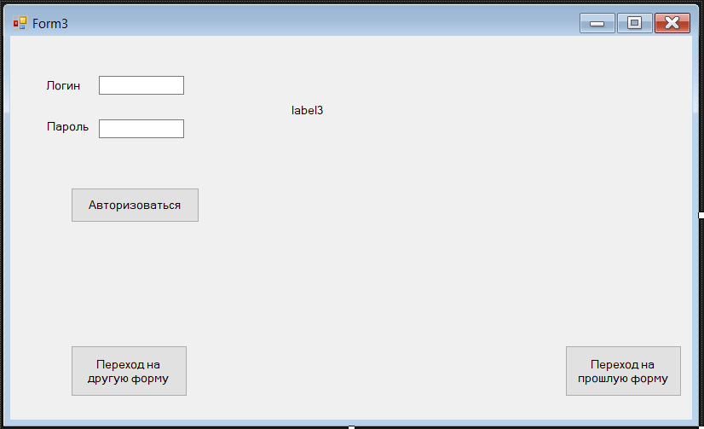

Авторизация пользователя.

1. Выполнение резервного копирования БД и восстановление состояния БД на заданную дату.

Через SQL Server

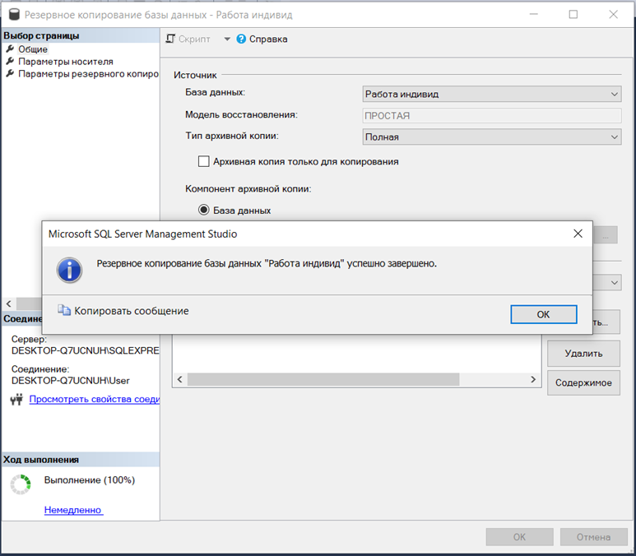

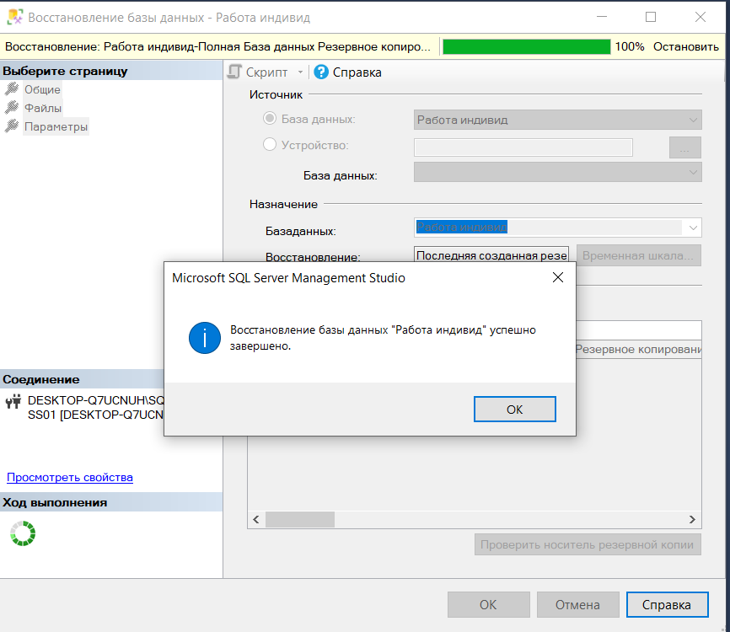

Через Visual Studio

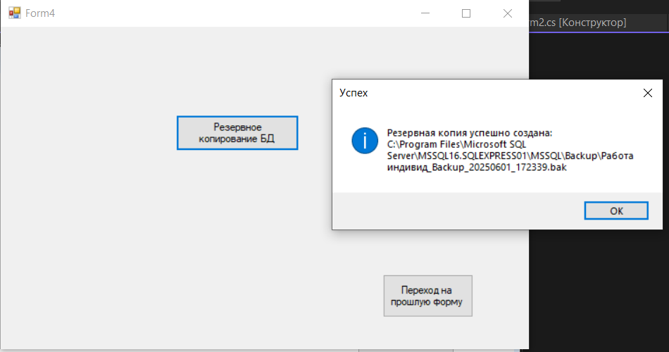

1. Заключение.

Я выполнил учебную практику и научился использовать функции SQL Server

1. Приложения к отчету: диск со скриптами БД (1 - пустая, 2 – заполненная демонстрационными данными), резервные копии БД, файлы БД, отчет в электронном виде, презентация для выступления и др. материалы.